Biodiversitätsstrategie für Gelsenkirchen
Fahrzeiteneinschränkung für Mähroboter

Anlage und Pflege artenreicher Wiesen

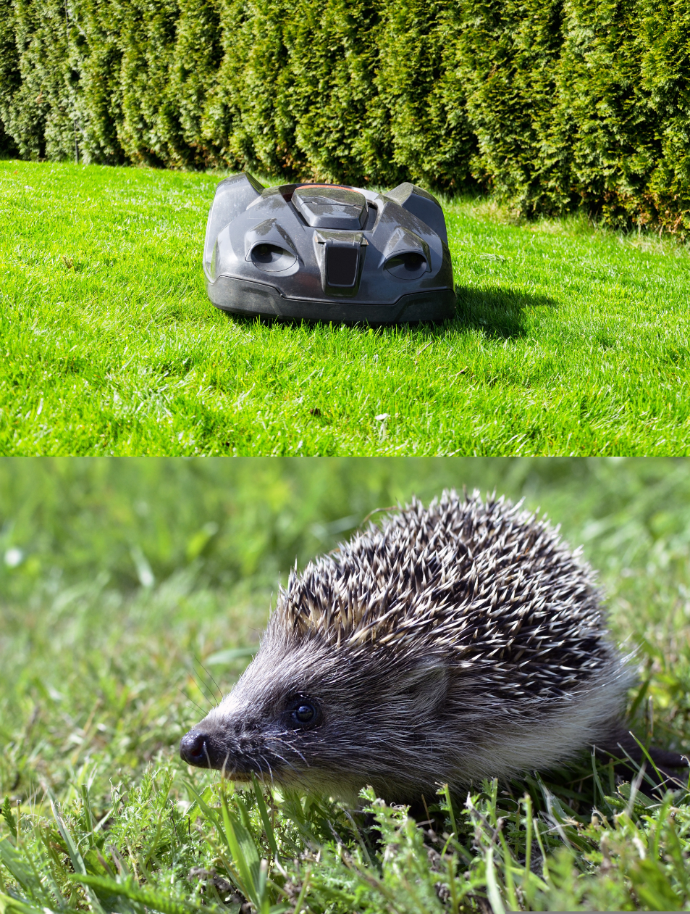

Mähroboter werden immer beliebter. Kein Wunder, denn sie ersparen viel Zeit und lästige Arbeit. Im Gegensatz zu herkömmlichen Rasenmähern arbeiten diese völlig autonom und kommen vermeintlich ohne Überwachung durch den Menschen aus.
Während viele Tiere, wie vor herkömmlichen Rasenmähern, einfach flüchten können, ist es für Andere eine echte LEBENSGEFAHR! Solche, die zu langsam sind, oder deren Strategie es nicht ist bei Gefahr zu flüchten, werden von den Mährobotern erfasst und auf grausame Weise verletzt, verstümmelt oder getötet.
Nicht selten lassen sich verletzte oder tote Tiere im Nachhinein gar nicht mehr finden, da sie sich verkrochen haben, oder ihre Überreste bereits von Anderen gefressen wurden.
Besonders der europäische Igel, dessen Bestände in den letzten Jahrzehnten stark abgenommen haben, ist hiervon sehr bedroht.

Um diesen und weitere Nacht- und Dämmerungsaktive Tiere zu schützen hat die Stadt Gelsenkirchen ein Verbot des Betriebes solcher Mähroboter zu den Dämmerungs- und Nachtzeiten angeordnet. Verwendet werden dürfen sie weiterhin, lediglich auf die richtige, tageszeitlich abgestimmte Programmierung kommt es an!

Was und wie kann ich dazu beitragen?

Muss ich meinen Rasen überhaupt dauerhaft so kurzhalten?
Die aktuelle Studienlage zeigt einen starken Rückgang der Bestände des europäischen Igels. Dies hat vielfältige Gründe, vor allem den Wegfall der Nahrungsgrundlage, sowie des natürlichen Lebensraums des Igels. Pestizideinsatz, Lichtverschmutzung und Lebensraumverlust führen zu drastischen Verlusten der Insekten-Biomasse, der Hauptnahrungsgrundlage des Igels. Zusätzlich mangelt es in der freien Landschaft immer häufiger an Gebüschen und Hecken in denen die Tiere selbst Quartiere und Nester bauen können. In der Folge weichen Igel immer häufiger auf städtische Grün- und Parkanlagen, Friedhöfe und Gärten aus. Es wird vermutet, dass mittlerweile mehr Igel in diesen städtischen Bereichen leben, als in der freien Natur.
Ich mähe daher meinen Rasen nicht so häufig und lasse manche Bereiche den ganzen Sommer über stehen. Im Herbst kehre ich die Blätter auf einen Haufen in einer ruhigen Ecke meines Gartens als Winterquartier für Igel und andere Tiere. Statt eines Stahl- und Plastikzauns, pflanze ich eine schöne, blühende Hecke als Abgrenzung meines Gartens. Das muss nicht unordentlich aussehen, wenn ich mir ein wenig Gedanken bei der Gestaltung mache. Im Gegenteil, die vielen blühenden Pflanzen und unterschiedlichen Strukturen bereichern das Bild meines Gartens.
In der Folge bietet mein Garten einen wesentlich geeigneteren Lebensraum, sowohl für die Insekten als Nahrungsgrundlage, sowie den Igel an sich und darüber hinaus auch für viele andere Tiere. Gleichzeitig habe ich weniger Arbeit mit dem Rasenmähen und kann mir den teuren Mähroboter möglicherweise ganz sparen.

Wie programmiere ich meinen Mähroboter, sodass er weniger Schäden anrichtet?
Aktuelle Mähroboter sind nicht in der Lage Igel und andere Tiere zuverlässig zu erkennen und zu umfahren. Bei Gefahr rollen sich Igel ein und verlassen sich auf ihre Stacheln als Schutz vor Feinden. So verursachen die Mähroboter beim Aufeinandertreffen mit dem Igel oder anderen kleinen Tieren erhebliche Verletzungen und Verstümmelungen, welche oft sogar den Tod zur Folge haben. Das kollidiert mit dem Artenschutz und dem Verletzungs- und Tötungsverbot nach §§ 44 Absatz 1 Nummer 1 BNatSchG.
Um dem vorzubeugen, wurde das Nachtfahrverbot für Mähroboter angeordnet. Das Nachtfahrverbot gilt von einer halben Stunde vor Sonnenuntergang bis zu einer halben Stunde nach Sonnenaufgang.
Dies sind keine festen Zeiten. Im Jahresverlauf ändert sich das Zeitfenster. Daher informiere ich mich stets gut über die aktuellen Zeiten z.B. auf https://www.wetterdienst.de/Deutschlandwetter/Gelsenkirchen.
Anschließend programmiere ich den Mähroboter so, dass er zu den Hauptaktivitätszeiten der Dämmerungs- und Nachtaktiven Tiere, nicht unterwegs ist und so keine Tiere verletzt oder tötet. Der Tag bietet genug Zeit meinen Mähroboter in Betrieb zu nehmen.
Wenn ich nicht so häufig neu programmieren möchte, wähle ich einfach größere Abstände als gesetzlich vorgeschrieben.

